课 题： 大规模的海水运动
备课人： 张莹 备课时间： 2021.11.15
授课人： 张莹 授课时间： 2021.11.25
教学目标：
1.掌握世界洋流的分布规律及三大洋主要洋流分布的具体特点(区域认知)
2.理解并掌握洋流对地理环境的影响(综合思维、人地协调观)
3.学会判读洋流图,运用洋流知识解决相关地理问题(区域认知、地理实践力)
重点难点：洋流分布图的判读及其对地理环境的影响
教学过程：
【课堂导入】
视频展示世界“干极”阿塔卡马沙漠的神奇景象，其自然景观和生产生活与当地洋流的关系密切，导入课题。
一、洋流的定义、性质与分类
【自主梳理】
- 洋流的定义：大洋表层海水常年大规模的沿一定方向进行的较为稳定的流动
- 洋流性质
(1)暖流：从水温较高的海区流向水温较低的海区。
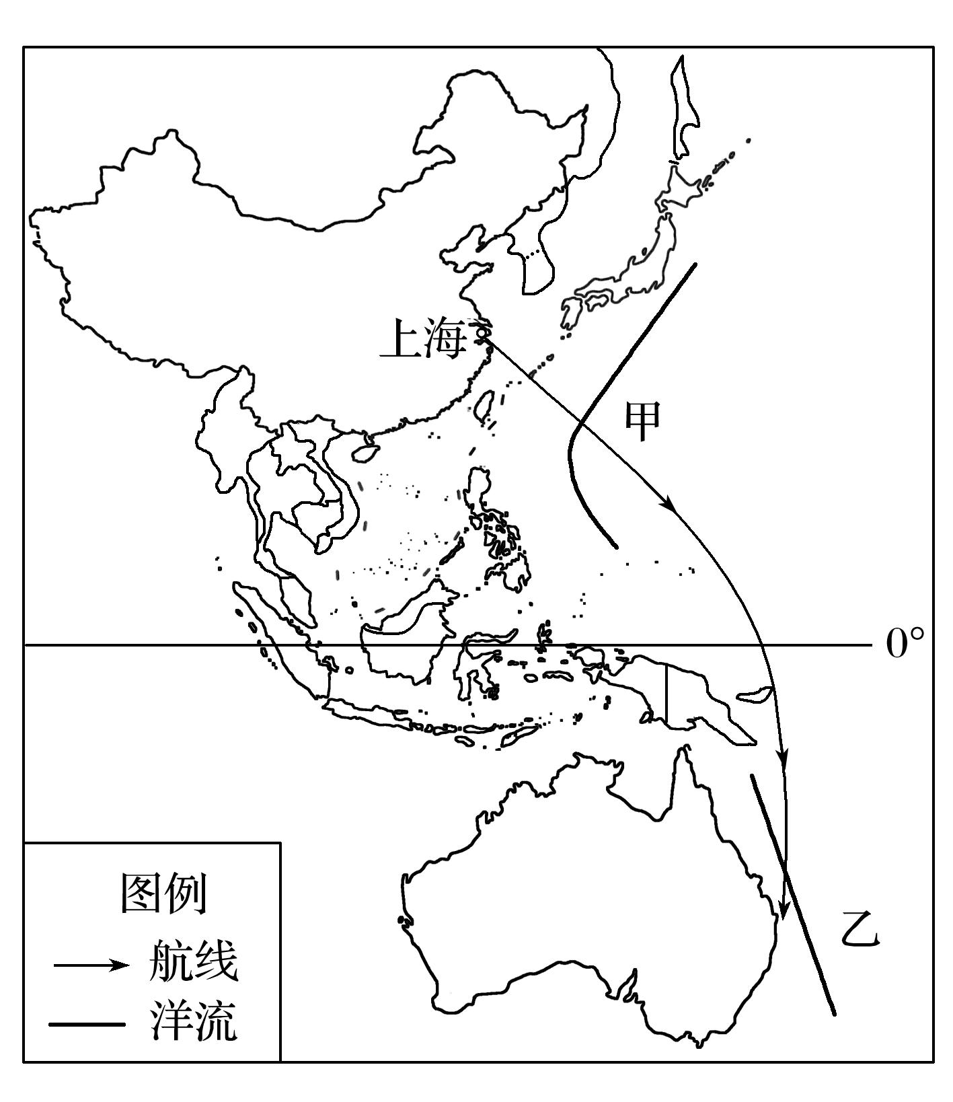
(2)寒流：从水温较低的海区流向水温较高的海区。
3.洋流的成因分类：风海流、补偿流、密度流
【巩固练习】
根据中国和澳大利亚的贸易协定，自2017年1月1日起，实施第三轮产品降税。下图为“一艘货轮从上海出发到澳大利亚的航行路线图”。读图回答下题。
1．下图中能正确表示乙处洋流的是( )
INCLUDEPICTURE "I:\\王真\\2021\\一轮\\地理\\W86.TIF" \* MERGEFORMATINET INCLUDEPICTURE "I:\\王真\\2021\\一轮\\地理\\W86.TIF" \* MERGEFORMATINET INCLUDEPICTURE "I:\\王真\\2021\\一轮\\地理\\人教版通用老教材老高考\\word\\W86.TIF" \* MERGEFORMATINET INCLUDEPICTURE "I:\\王真\\2021\\一轮\\地理\\人教版通用老教材老高考\\word\\W86.TIF" \* MERGEFORMATINET INCLUDEPICTURE "I:\\王真\\2021\\一轮\\地理\\人教版通用老教材老高考\\word\\W86.TIF" \* MERGEFORMATINET INCLUDEPICTURE "\\\\王真\\i\\王真\\2021\\一轮\\地理\\人教版通用老教材老高考\\word\\必修①\\第四章\\W86.TIF" \* MERGEFORMATINET INCLUDEPICTURE "I:\\王真\\2021\\一轮\\地理\\2022版步步高 地理 人教版江苏\\全书完整的Word版文档\\自然地理\\第四章\\W86.TIF" \* MERGEFORMATINET INCLUDEPICTURE "I:\\王真\\2021\\一轮\\地理\\2022版步步高 地理 人教版江苏\\全书完整的Word版文档\\自然地理\\第四章\\W86.TIF" \* MERGEFORMATINET 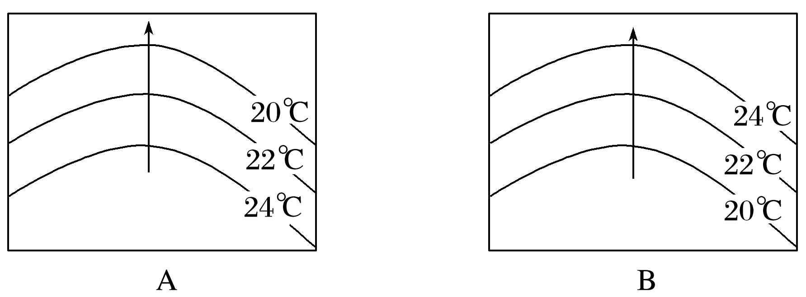 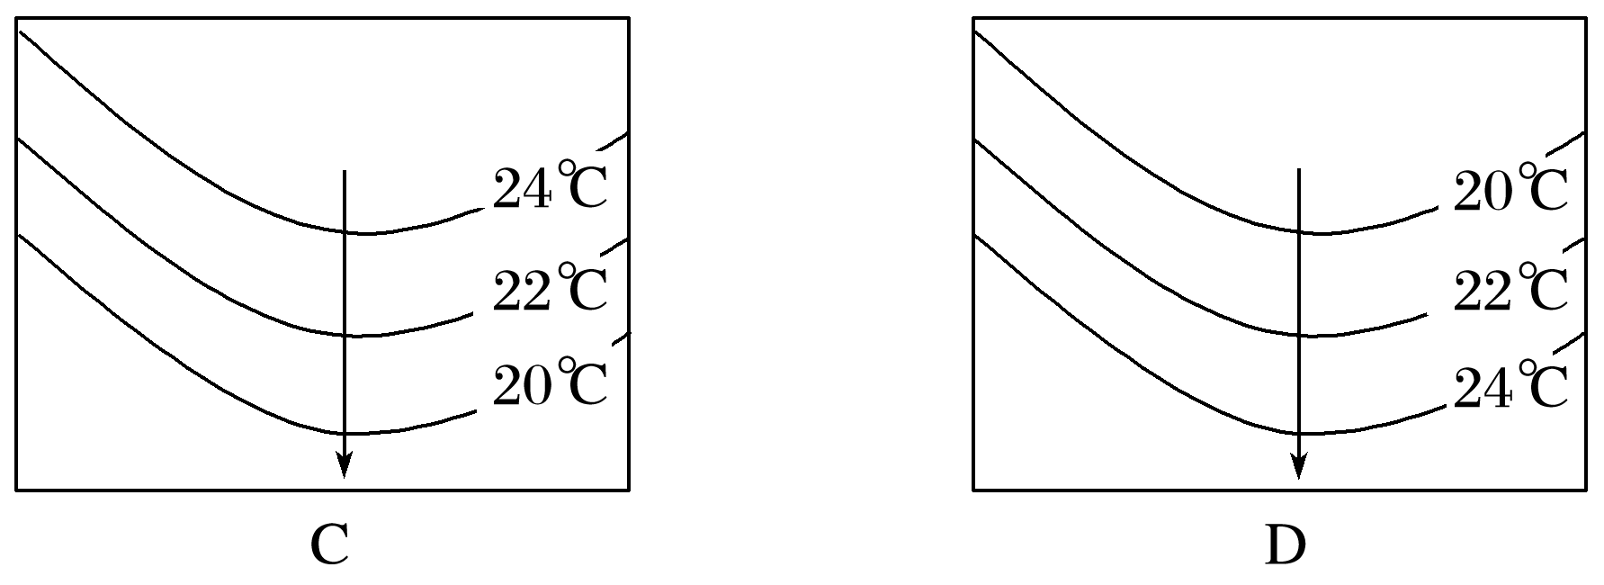
读世界局部海区洋流分布示意图,回答下题。
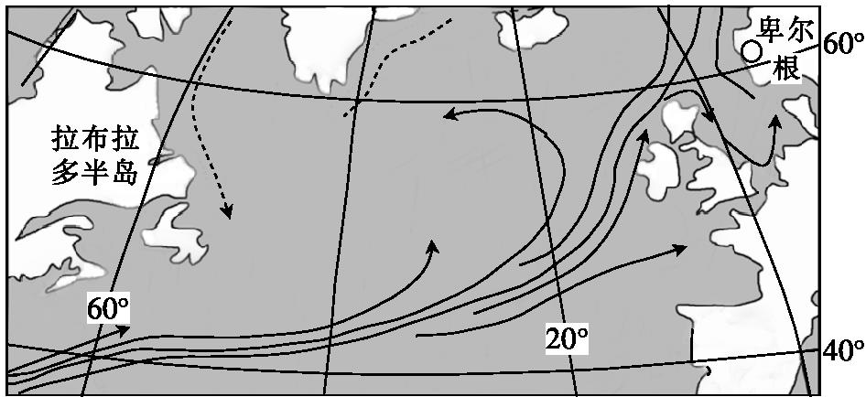
2.下列对图中实线箭头所示洋流的最主要形成原因的表述,正确的是( )。
A.大洋东部海区海水减少造成的 B.主要是盛行西风所致
C.大洋东部海区海水增多造成的 D.主要是信风所致
二、洋流的分布规律
【探究活动】
- 画一画：全球洋流分布模式图；说一说：主要的洋流名称
- 全球洋流分布有什么规律？你有什么巧妙的记忆方法？
- 描述北印度洋季风环流的成因与分布规律
【巩固练习】
正常情况下,秘鲁沿岸水温由近岸向外海升高,以20 ℃等温线为冷暖区域的边界,外海是广阔的暖水水域,而近岸则是狭长的冷水水域,冷水区域的等温线通常与海岸线的走向保持一致。读秘鲁沿岸表层水温结构图,回答下题。
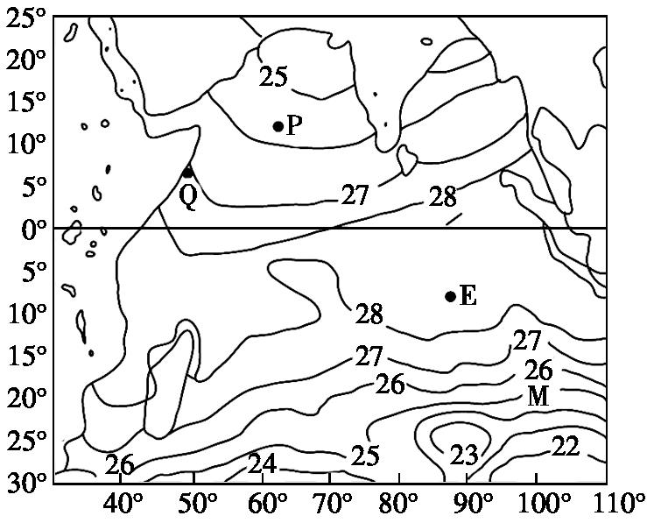
- 影响该海域形成冷暖水域的主要因素是( )。
A.海陆热力差异
B.海水透明度
C.洋流性质
D.太阳辐射
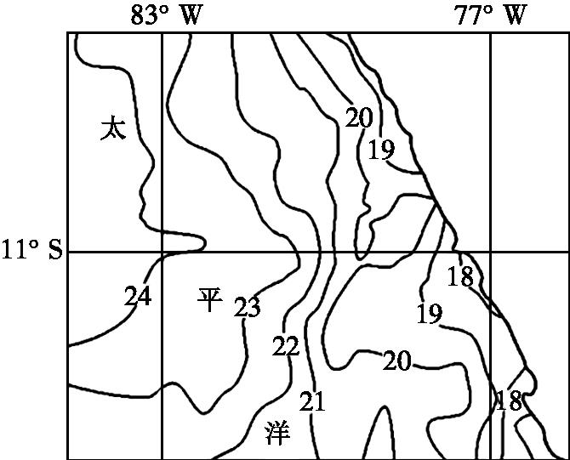
- 读印度洋部分海域表层海水等温线(单位:℃)分布示意图回答，图示季节( )。
A.P处的风向为西南风
B.P处洋流大致自西向东流动
C.Q处洋流性质为暖流
D.E处洋流自西向东流
- 洋流对地理环境的影响
【探究活动】
- 在气候图中找出洋流对气候影响比较明显的区域。（分析洋流对气候的影响）
- 在洋流图中找可能存在渔场的区域，并说明理由。
归纳影响海洋生物数量（分布）的因素（分析洋流对海洋生物的影响）
- 在洋流图中标出多雾区和可能带来冰山的洋流.（分析洋流对海洋航行的影响）
【巩固练习】
1.读世界局部海区洋流分布示意图,回答下题。
下列对拉布拉多半岛沿岸与卑尔根的分析,正确的是( )。
A.拉布拉多半岛北部沿岸受寒流影响，气温低,形成冷湿环境,利于阔叶林生长
B.拉布拉多半岛东南部海域受寒流影响,冷海水上泛,形成图示区域最大渔场
C.卑尔根纬度高于60°,但因洋流影响,其附近形成了以森林为主的自然景观
D.卑尔根因受寒流影响,气温低于同纬度大陆东岸地区
2.读“7月索马里洋流示意图”，回答下列问题。
INCLUDEPICTURE "I:\\王真\\2021\\一轮\\地理\\w108.TIF" \* MERGEFORMATINET INCLUDEPICTURE "I:\\王真\\2021\\一轮\\地理\\w108.TIF" \* MERGEFORMATINET INCLUDEPICTURE "I:\\王真\\2021\\一轮\\地理\\人教版通用老教材老高考\\word\\w108.TIF" \* MERGEFORMATINET INCLUDEPICTURE "I:\\王真\\2021\\一轮\\地理\\人教版通用老教材老高考\\word\\w108.TIF" \* MERGEFORMATINET INCLUDEPICTURE "I:\\王真\\2021\\一轮\\地理\\人教版通用老教材老高考\\word\\w108.TIF" \* MERGEFORMATINET INCLUDEPICTURE "I:\\王真\\2021\\一轮\\地理\\人教版通用老教材老高考\\word\\必修①\\第四章\\w108.TIF" \* MERGEFORMATINET INCLUDEPICTURE "\\\\王真\\i\\王真\\2021\\一轮\\地理\\人教版通用老教材老高考\\word\\必修①\\第四章\\w108.TIF" \* MERGEFORMATINET INCLUDEPICTURE "I:\\王真\\2021\\一轮\\地理\\2022版步步高 地理 人教版江苏\\全书完整的Word版文档\\自然地理\\第四章\\w108.TIF" \* MERGEFORMATINET INCLUDEPICTURE "I:\\王真\\2021\\一轮\\地理\\2022版步步高 地理 人教版江苏\\全书完整的Word版文档\\自然地理\\第四章\\w108.TIF" \* MERGEFORMATINET 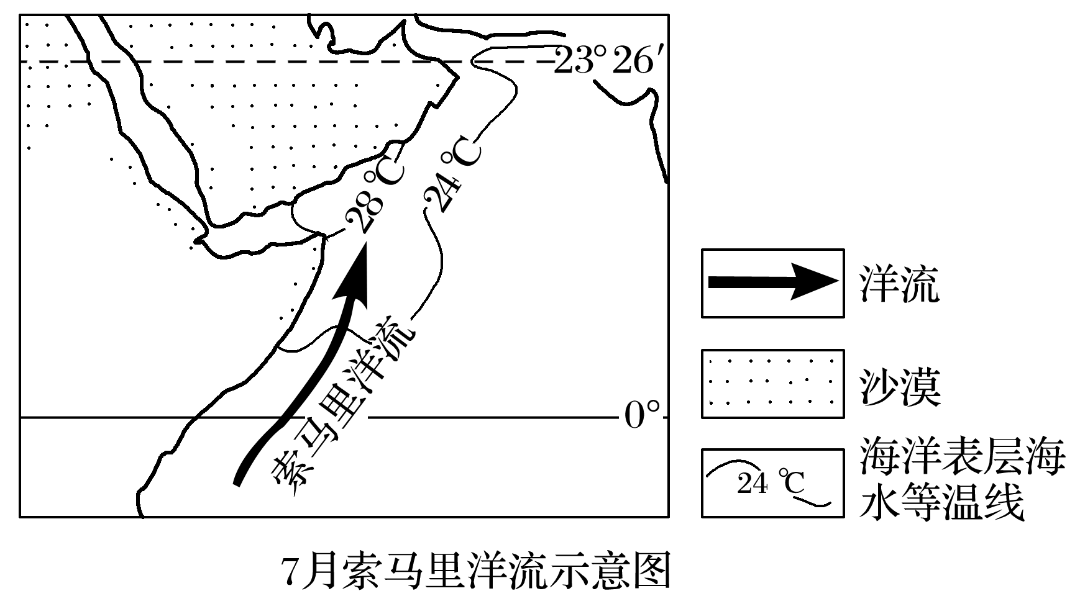
(1)分析驱动索马里洋流的西南风的成因。
(2)判断图中索马里洋流是寒流还是暖流，并说明依据。
(3)7月索马里洋流附近海域的鱼群相对较多还是较少？为什么？
(4)索马里半岛沿海有一条沙漠带，解释这里热带沙漠气候的成因。
【真题链接】
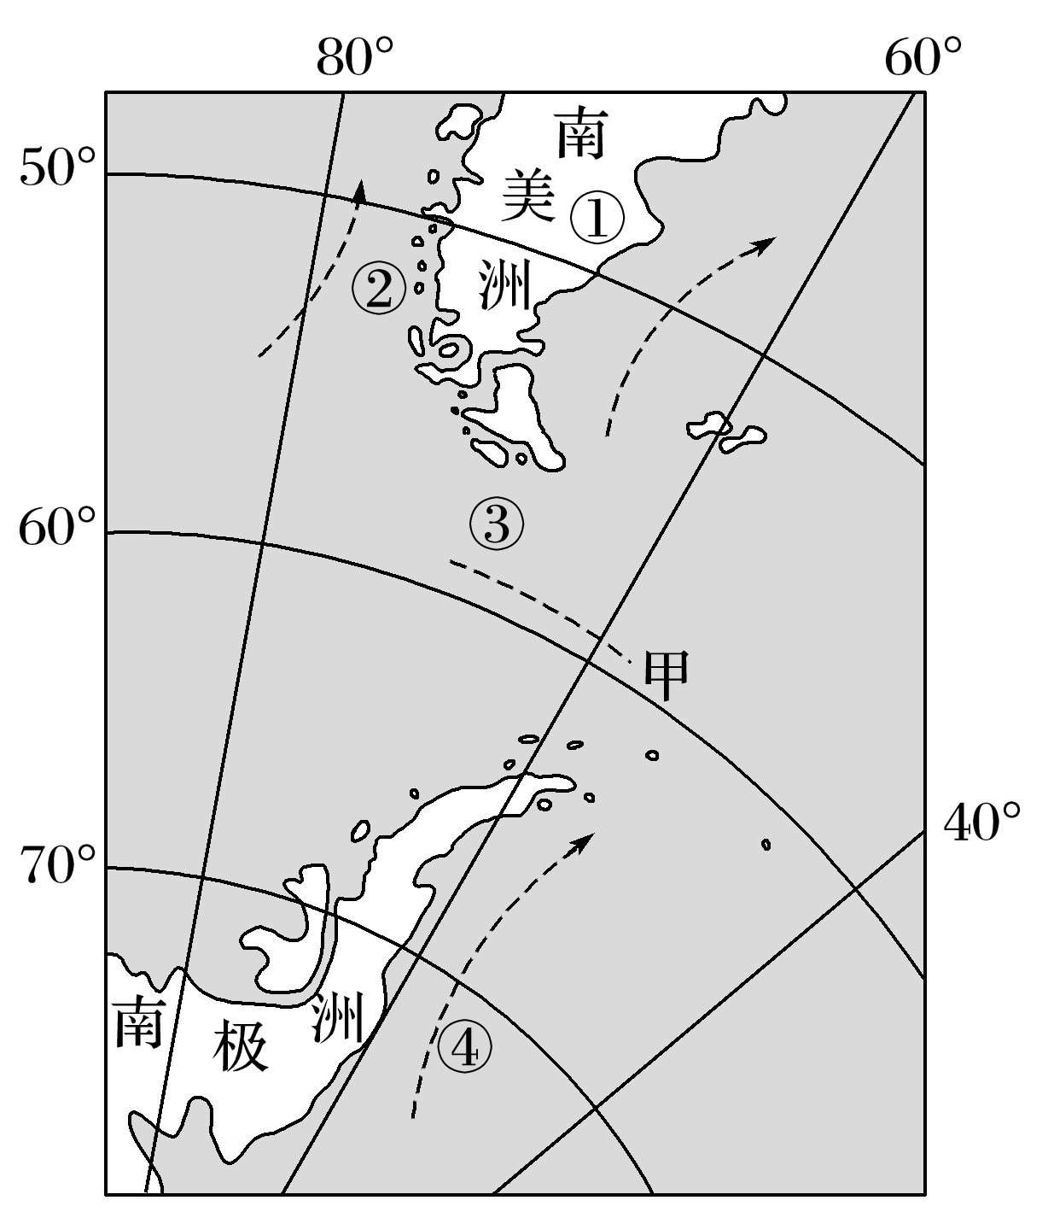
(2020·7月浙江)下图为“世界部分区域洋流分布示意图”，图中虚线代表洋流。完成1～2题。
1．图中甲洋流( )
A．位于副极地环流圈 B．呈逆时针方向流动
C．受极地东风影响大 D．在性质上属于寒流
2．关于图中洋流的影响，叙述正确的是( )
A．①处夏季时温和多雨 B．②处分布着峡湾地貌
C．③处行船时流急浪高 D．④处有世界著名渔场

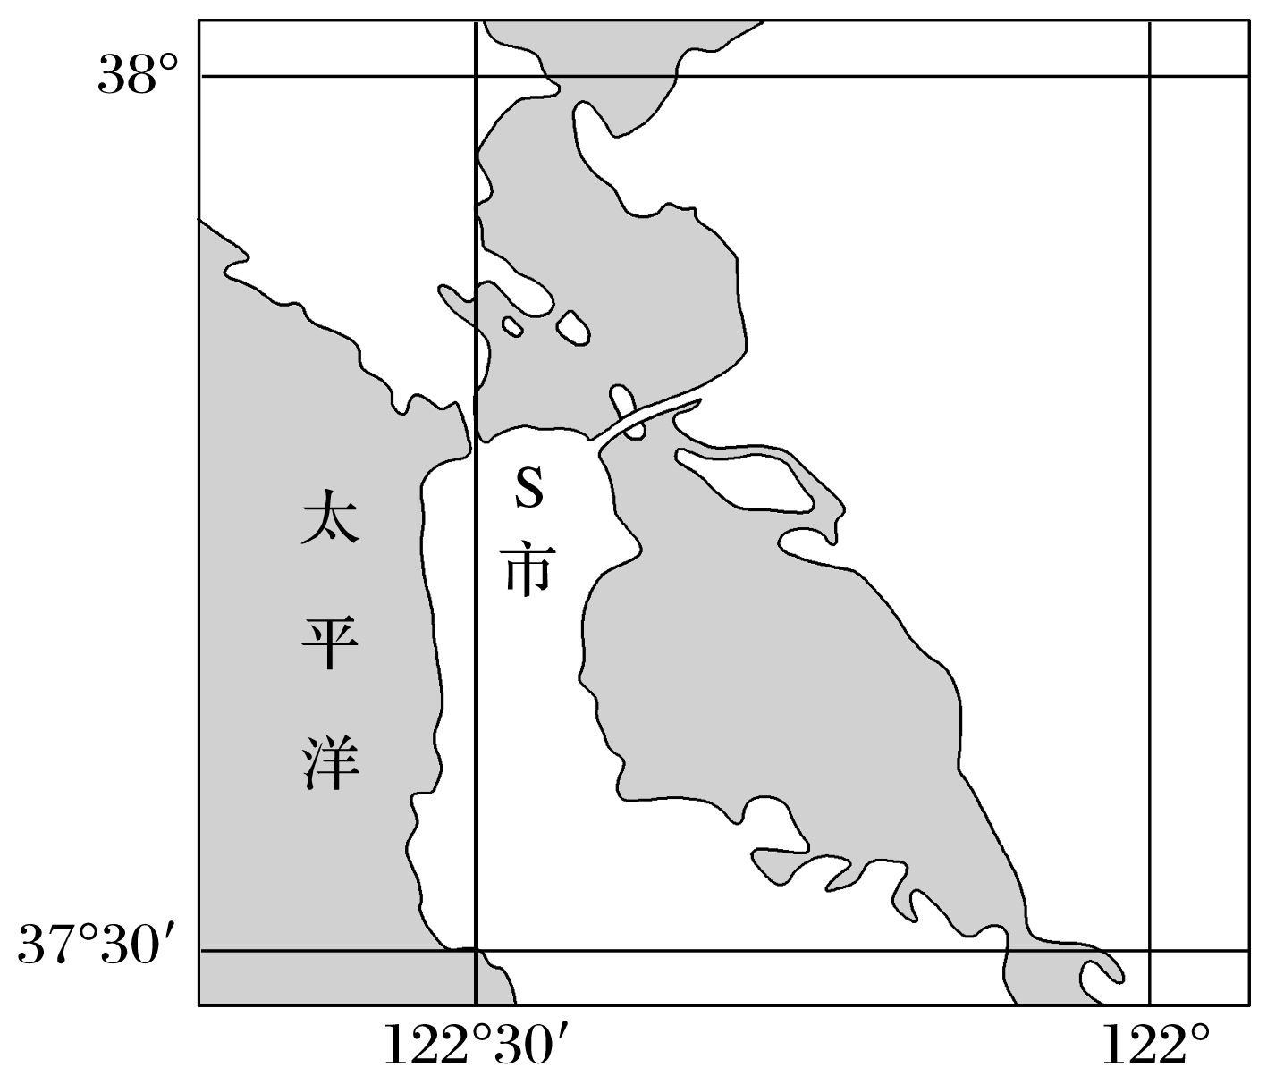
(全国文综Ⅱ)雾是近地面大气层中出现大量微小水滴而形成的一种天气现象。当暖湿空气经过寒冷的下垫面时，就易形成雾。下图中，S市附近海域夏季多雾，并影响S市。
3. S市附近海域夏季多雾的主要原因是( )
A．沿岸暖流提供了充足的暖湿空气
B．半岛东侧海湾海水温度较低
C．海陆间气温差异较大
D．沿岸寒流的降温作用较强
【课堂小结】
【课后巩固】《考点精练》P285
板书设计：
大规模的海水运动
- 洋流的定义、性质与分类
- 洋流的分布规律
- 洋流对地理环境的影响：1.气候
2.海洋生物
3.海洋航行
4.海洋污染
教学反思：

